浙江中一检测研究院股份有限公司职业卫生网上公开信息表
单位名称 | 宁波凯荣新能源有限公司
单位地址 | 北仑区春晓永河路168号/北仑区春晓海口河路266号 | 联系人 |  | 董晓琴
项目名称 | 宁波凯荣新能源有限公司职业病危害现状评价报告书
技术服务项目组员名单 | 井 瑜、王文燕、纪燕平
现场调查时间 | 2023-3-12
现场调查技术人员 | 王文燕、高真真 | 企业陪同人 | 董晓琴
现场调查图像证明 | 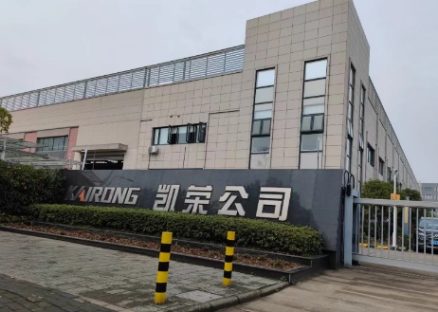  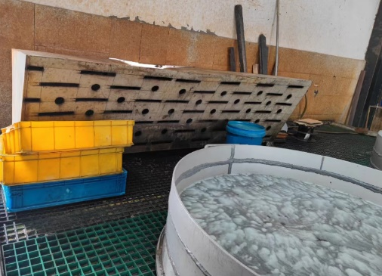
现场采样、检测时间 | 2023-03-22、2023-03-23、2023-03-24
现场采样、检测人员 | 陈晓雷、曾杰、王文燕、高真真 | 企业陪同人 |  | 董晓琴
现场采样、检测图像证明 | 